Вечер позитива «В ожидании Нового года».
В рамках Международного дня инвалидов коллектив Центра культуры и творчества совместно с обществами инвалидов и слабовидящих организовали совместную встречу. Зная этих людей, страдающих каким-либо недугом, но не потерявшими радость жизни, организаторы решили назвать это мероприятие - Вечер позитива. А тематика вечера была связана с наступающим, всеми любимым праздником, Новым годом.
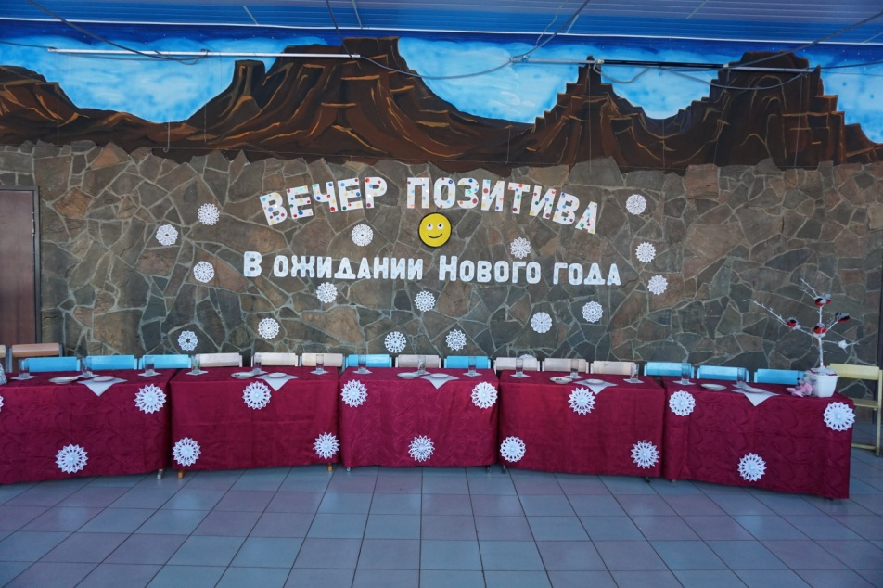
Ведущие мероприятия – Елена Артюхина и Галина Максимова, предложили присутствующим заочно окунуться в предстоящие хлопоты празднования Нового года, чтобы достойно встретить гостей (будь то родственники или друзья).
Издавна на Руси хозяева встречали своих гостей хлебосольным столом. А мы показали нашим друзьям несколько идей украшения праздничного стола. Мастер-класс по воплощению идей в жизнь провела руководитель кружка ДПИ Марианна Николаевна Меркулова.
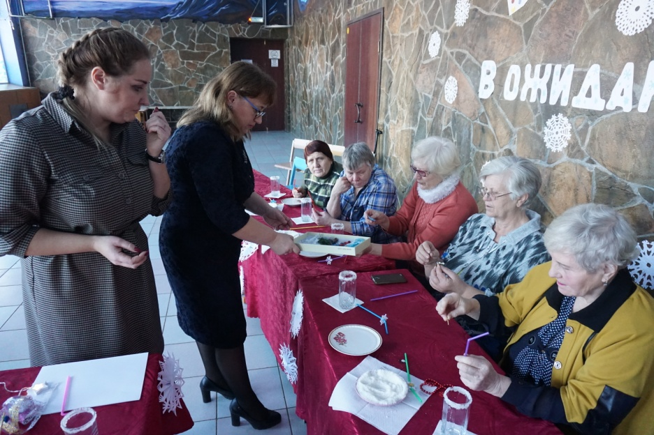
Затем ведущие предложили для всех различные игры за столом (с помощью которых можно развлекать своих гостей) и несколько подвижных игр. Ну, и конечно, в этот вечер не обошлось без танцев, песен и русских частушек. Участницы нашей самодеятельности – Татьяна Аверьянова, Вера Евдокимова и Галина Максимова исполнили для присутствующих задорные и красивые песни.
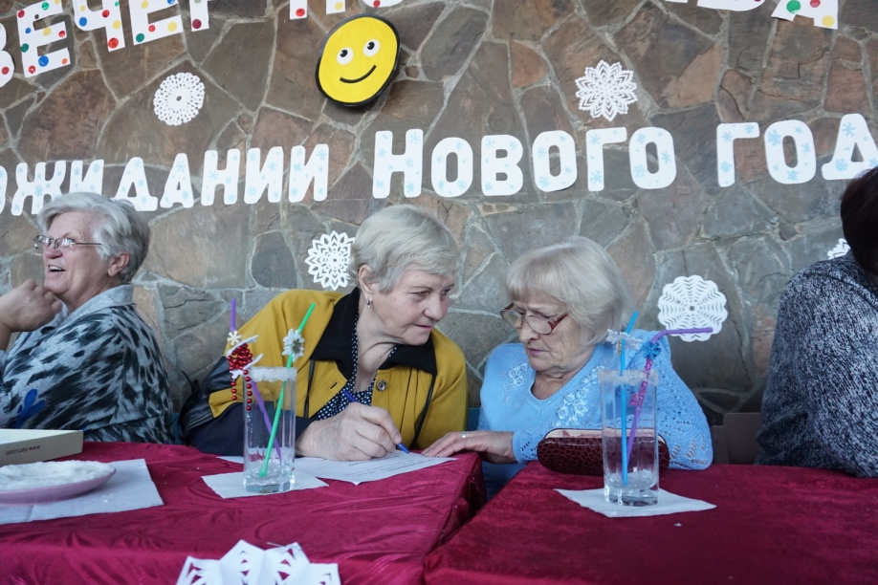
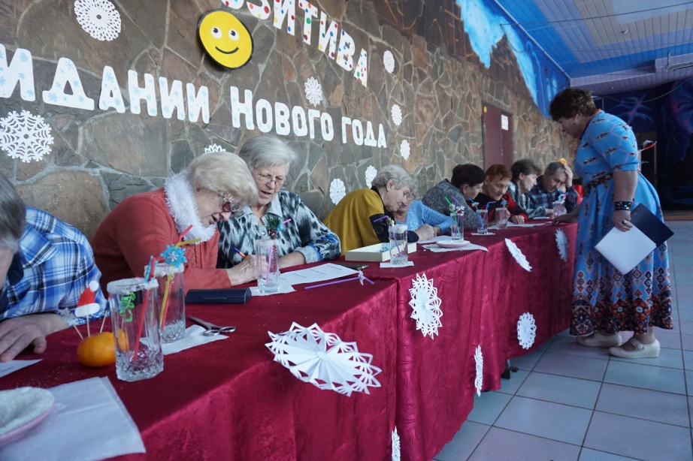
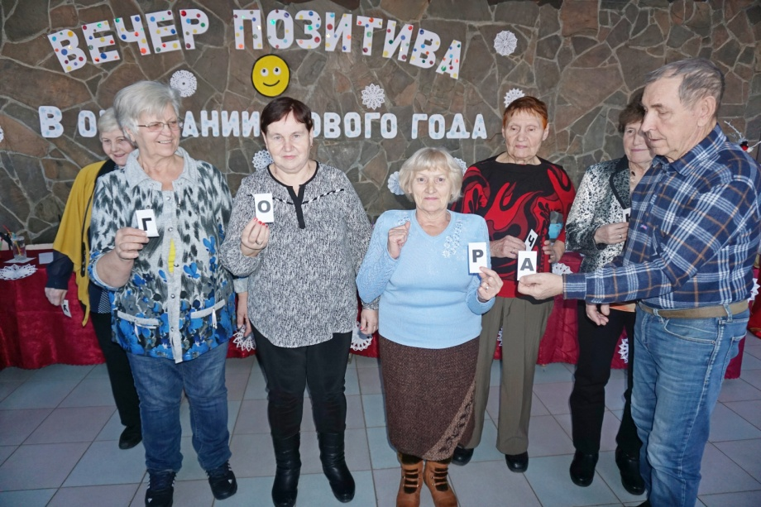
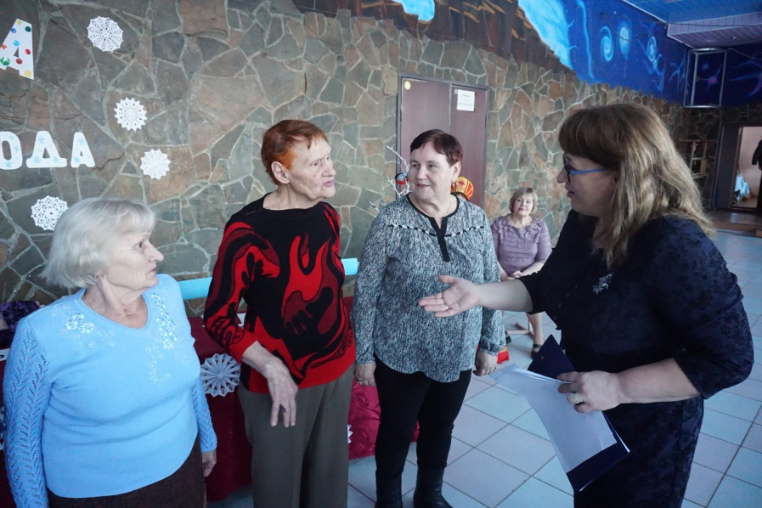
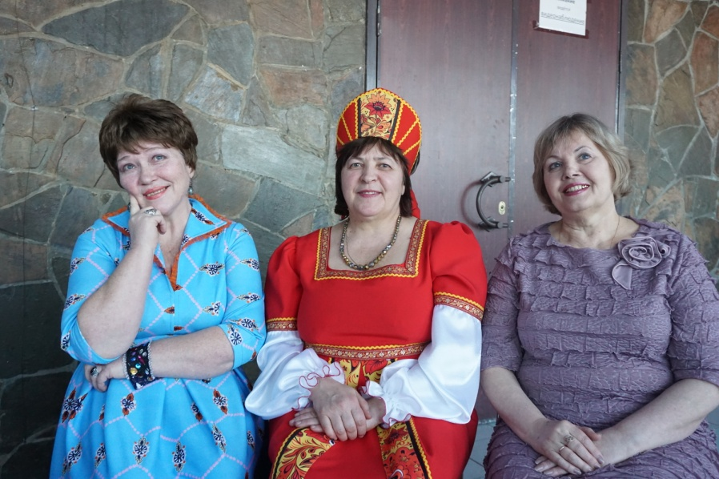
В завершении наших друзей мы пригласили к сладкому столу. А предложенные напитки были выпиты с помощью украшенных собственными руками соломинок.

